Žáci učí žáky –
výukový program pro žáky prvních tříd a mateřských škol

žáci se rozdělí do 5 skupin, po skupinkách v doprovodu starších žáků projdou postupně všechna stanoviště

1. stanoviště : Sladké nebo slané ?

sladkovodní : kapr, štika,sumec,pstruh,lín, okoun,karas obecný,karas zlatý, koi kapr, neonka

a) naše původní sladkovodní ryby : kapr,štika,sumec,pstruh,lín,okoun
b) okrasné ryby zahradních rybníčků : karas zlatý, koi kapr
c) akvarijní ryby : neonka

mořské : tuňák, mečoun, moréna, klaun,korálová ryba, rejnok, velryba- keporkak,delfín,
kosatka

a) který z mořských živočichů nepatří mezi ryby a proč ?.... velryba,delfín,kosatka.... savci

2. stanoviště :

dravé ryby (a mořští savci) : losos, pstruh, sumec, štika ,muréna, žralok,... delfín, kosatka

býložravé,všežravé : kapr, lín, karas, cejn, plotice, .... velryba keporkak

Víš,že některé ryby žijí v řekách, ale rozmnožují se v moři – úhoř říční (obr.)

Víš, že některé ryby žijí v moři, ale rozmnožují se v řekách ? losos obecný (obr.)

3. stanoviště :

Puzzle – žáci sestavují rozstříhané zalaminované obrázky ryb

4. stanoviště :

Podle obrázků určují děti živé ryby v akváriu.

5. stanoviště :

Děti loví na udice ze dřeva vyřezané makety ryb (pomůcku vyrobili žáci 9. tříd v hodinách pracovní činnosti).

6. stanoviště :

Vodník zjišťuje mezi dětmi, jaké vědomosti získaly při návštěvě naší školy.

Velryba je nebo není ryba, kteří jiní živočichové patří mezi savce a vypadají jako ryby a proč?... delfín, kosatka

Vyjmenuj 3 dravé a 3 nedravé sladkovodní ryby.

Jak jsou dravé ryby přizpůsobeny k dravému způsobu života? zrak,zuby,rychlé plavání,...

Které ryby potřebují k životu a rozmnožování vodu sladkou i slanou mořskou?
... losos, úhoř
... víš, proč je těchto ryb v našich řekách málo (souvisí to s přesunem ryb z moří do řek a naopak).... rybí přechody

Vodník nakonec vytáhne 2 pruhy látek, které představují délku nejdelších ryb světa :

arapaima (Amazonka): 6m

vyza velká (řeky i moře V Evropy a Asie) : 9m

Stanovišti provázejí žáci 8.tříd, kteří navštěvují volitelný předmět chemicko-biologická praktika.

Vedení ch-bi praktik, přípravu dětí na výukový program, distribuce pozvánek na mateřské školy : Mgr. Věra Vodnárková

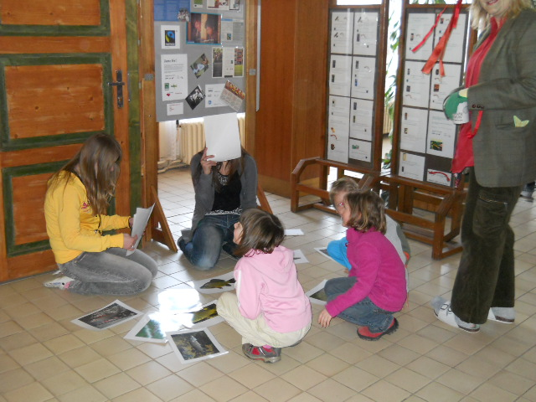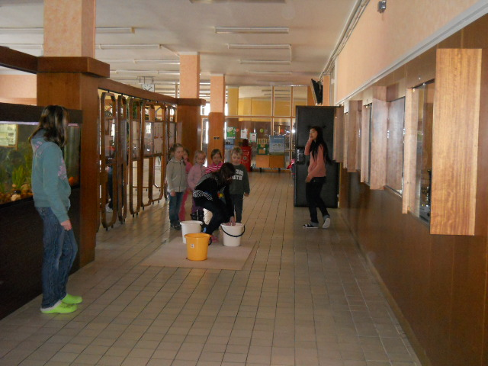

30.3.2011 – předškoláci z MŠ Jiráskova, Vrchlabí

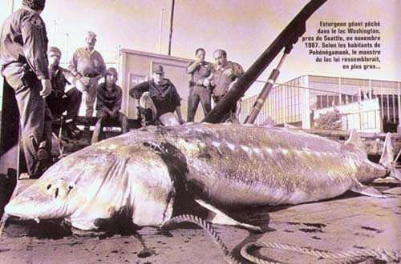

Vyza velká

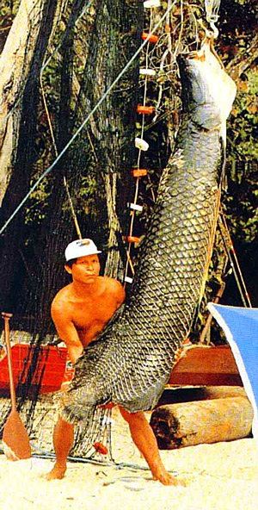 Arapaima velká

Rybí přechody na jezech řek

